Le diable agriculteur

I Un partage par moitié

1 Un jour qu'un paysan semait du blé dans son champ, un diable passa par là.
« Hé, bonhomme, demanda-t-il, que fais-tu ainsi, à remuer le bras, de sillon en sillon ?
— Vous le voyez, Monsieur le Diable, je sème.
— Ah ! tu sèmes ? Et pour quoi faire ?
— Pour que la graine que je mets en terre pousse, fructifie, et me rapporte de l'argent.
— Je vais faire une affaire avec toi : nous partageons, par moitié, ta récolte, mais, par ma puissance, je t'en double le rendement.

2 — Que voulez-vous prendre : ce qui sera en terre, ou ce qui sera dessus ?
— Ah ! tu veux me tromper ? Mais je t'ai vu mettre la graine en terre, je veux ce qui sera en terre. Toi, tu prendras ce qui sera dessus. »
Et le diable, qui n'était pas des plus fins, et qui n'entendait rien aux choses de la campagne, s'en fut en ricanant :
« Ce paysan est un sot. Car moi, malin, je garde ce qui vient plus près de la bonne graine qu'il a semée. »

3 Quand la moisson fut mûre, le paysan, comme il était convenu, arrache les racines du blé, les remet au diable, et prend pour lui les épis et la paille.
Puis chacun s'en va vendre sa part à la foire.
Le blé et la paille se vendirent bien. Mais tout le monde riait quand le diable offrait les racines et celui-ci fut bien attrapé.

4 Mais, comme le paysan regagnait son village, le diable le rejoignit.
« Tu m'as trompé, paysan, grogna-t-il, et cela va te coûter cher.
— Vous tromper ? Et comment ? Puisque je vous ai donné ce que vous aviez choisi.
— Quoi qu'il en soit, mon drôle, tu ne m'attraperas pas deux fois. Cette année, quoi que tu sèmes, je prends ce qui poussera sur la terre et je te laisse les racines. »
Le paysan sema des carottes. Elles poussèrent bien. Quand le diable passait le long du champ, il se réjouissait à voir les belles fanes vertes, et riait du paysan, qui arrachait les mauvaises herbes :
« Travaille, paysan ! »

5 Quand le temps de la récolte vint, le paysan faucha les feuilles, les mit en bottes, et se contenta de prendre, sous terre, les carottes.
Puis chacun s'en va vendre sa part à la foire. Le paysan vendit fort bien ses carottes, mais tout le monde, de nouveau, se moqua du diable, quand il offrit ses bottelées de fanes verte.
« Maudite engeance humaine, dit le diable, tu n'auras pas le dernier mot. »

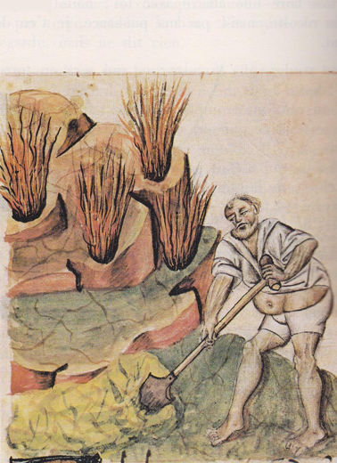

II Un duel à coups de griffes

1 Comme le paysan, sa bourse pleine, regagnait le village, le diable le rejoignit et l'arrêta :
« Cette fois, mon drôle, sera la troisième et la bonne. Pour la prochaine récolte, je prends la racine, je prends la feuille, je prends la fleur !
— Et moi, alors ? fit le paysan. Qu'est-ce que vous me laissez ? Vous savez bien qu'on partage. Sinon, je ne sème pas.
— Va, va, railla le diable, je suis bon prince. Travaille, paysan, sème et sue. Et garde pour toi la tige, si tu veux. »

2 Le paysan sema du chanvre. Le diable prit, lui-même, ce qu'il avait retenu. Le paysan garda les tiges, et les vendit fort bien à la foire. Le diable fut, une troisième fois, tout honteux.
« Je renonce, dit-il, à travailler avec toi. Mais ça ne se passera pas ainsi. Tu m'as trompé. Nous allons régler cette affaire par un duel à coups de griffes. »
Et le diable fit grincer les siennes, qui étaient longues comme des dents de fourche.
« Mais je n'ai pas de griffes, fit le paysan.
— Qu'à cela ne tienne. Je te donne six mois pour les laisser pousser. Mais dans six mois, jour pour jour, il faudra se battre, et on verra, cette fois, qui gagnera. »

3 Le paysan rentra en pleurant dans sa chaumière, et sa femme fit tant qu'il lui conta son affaire.
« Tu t'es mis dans un joli cas, fit-elle. Heureusement que vous avez des femmes, vous autres hommes. Allez, mange ta soupe, couche-toi et laisse-moi réfléchir. »
Quand le jour fatal arriva, le paysan, sur le conseil de sa femme, courut à l'église, se plongea dans l'eau bénite du grand bénitier, et s'y accroupit si bien que, seul, son nez dépassait.

4 L'église était fort vieille et avait une grande lézarde, qui courait du haut en bas de la façade. La femme se mit devant le porche, et vit le diable venir en se pavanant.
« Ah ! vous voilà, vous ? lui dit-elle. Vous faites une belle paire, avec mon homme. Et vous me l'avez si bien débauché qu'au lieu de travailler, il passe son temps à essayer ses griffes et me rebat les oreilles avec tout ce qu'il égratigne.
— Bon, bon, ricana le diable. Envoie-le moi un peu, qu'il nous montre ce qu'il sait faire.
— Ce qu'il sait faire ! Regardez plutôt la belle griffure qu'il a faite, rien qu'en s'amusant, dans la façade de notre église ! »

5 À ce moment la cloche sonna, le coq chanta ; le diable vit l'énorme crevasse, il trembla à l'idée de se mesurer avec un pareil lutteur, il se sauva et ne revint plus.
Et, au moins pour cette fois, le malin paysan sut éviter les pièges du diable. Il est vrai que ce diable-là était vraiment fait sur mesure.

(ROGER DÉVIGNE, Le légendaire des provinces françaises, Pygmalion)

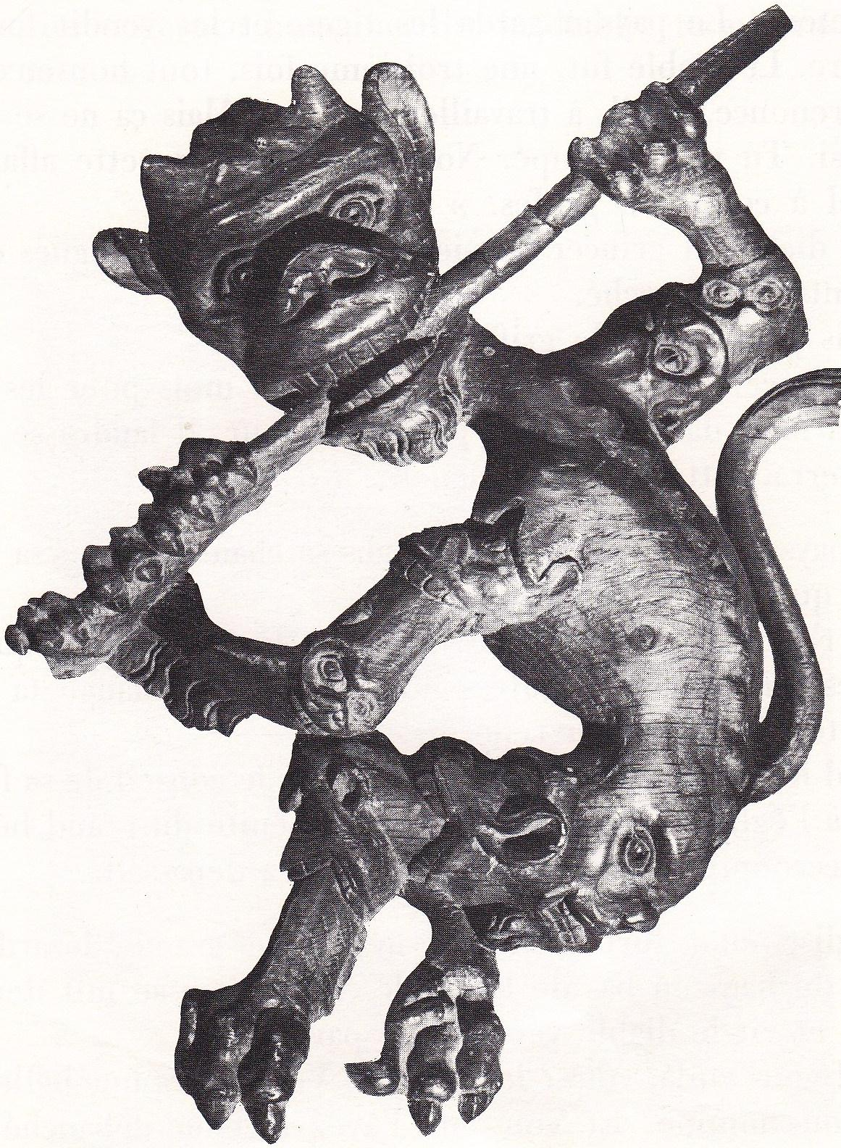
Téléchargé sur Littérature au primaire.
Téléchargé sur Littérature au primaire.

